Les commandes fondamentales (suite)

Remarque
Les fichiers dont vous avez besoin se trouvent sur Ecampus, protocoles de laboratoires, fichiers divers. Pour les transférer sur la machine virtuelle, il existe la commande scp vu au cours théorique qui permet de transférer des fichiers par le protocole ssh. Sinon vous pouvez soit les télécharger directement à l’aide d’un navigateur web si vous l’avez installé sinon monter une clé usb sur votre machine virtuelle.

Manipulations

1) Loguez-vous sur une console en userX, quel est le prompt que vous obtenez ? → [gustin@localhost ~]$

2) Recherche de fichiers (locate). Dans quels répertoires se trouvent les fichiers suivants ?
- Crontab → /etc/crontab - /usr/bin/crontab
- Chown → /usr/bin/chown
- Créer un fichier dans votre répertoire personnel, essayer de le trouver avec la commande locate. Que se passe-t-il ? Comment faire ? (updatedb)
- Rien ne s’affiche, updatedb : impossible d’ouvrir un fichier temporaire pour « /var/livb/mlocate/mlocate.db » donc passer en root effectuer un updatedb afin de retaper la commande locate et d’obtenir : /home/gustin/fichierperso.txt

3) Loguez-vous sur une console texte. Quel est le type de données que contiennent les fichiers suivants (file) :
a) bikibean.zip (disponible sur Ecampus)
→ archive
b) Agilent.html (disponible sur Ecampus)
→ Page
c) grub2.cfg (sur la machine à trouver)
→ Fichier de configuration

4) a) Quelle est la taille des fichiers suivants (du) ?
- Agilent.html → 68,0 Ko
- bikibean.zip → 21,7 Ko
b) Quelle est l’option de la commande du qui permet d’afficher la taille des fichiers et répertoires plus clairement (c’est à dire que le chiffre représentant la taille est suivi d’un multiple telle que k (pour kilo) ou M (pour Méga) au lieu d’être exprimé en octets) ?
→ du -h

5) A l’aide de la commande cat visualisez le contenu du fichier /etc/fstab.

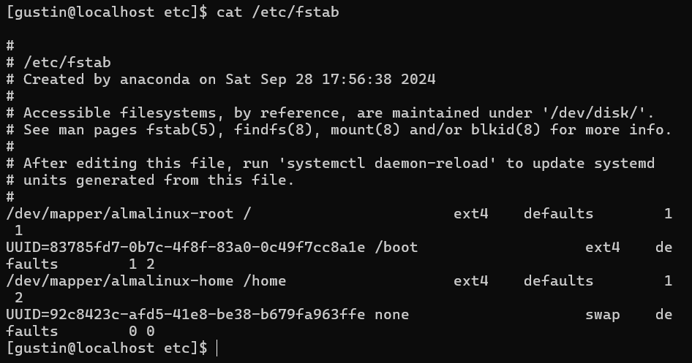

6) En utilisant la commande mv, déplacez le fichier bikibean.zip dans le répertoire /tmp.
→ 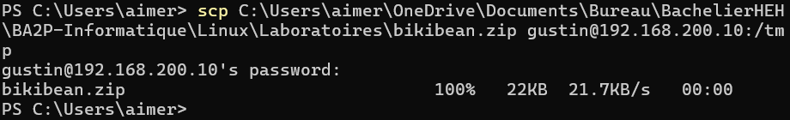

7) Recherche de fichiers avec la commande find.

- Dans quel répertoire se trouve le fichier fstab ?
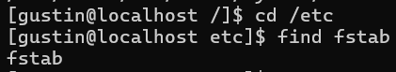
- Quelle commande vous permet de connaître les fichiers qui ont été modifiés au cours des 10 derniers jours ? → find /etc(ou autre) -type f -mtime -10
- Si aucun chemin n’est indiqué dans la ligne de commande de find, la recherche s’effectue t-elle ? Si oui, dans quel(s) répertoire(s) ? → Oui, à partir de la racine vers tous les chemins existants.

Remarque : find est une commande de recherche de fichiers. La recherche commence dans le répertoire indiqué et se poursuit dans les sous-répertoires. La recherche peut se faire par nom, par taille, par type ou par caractéristique. De plus, diverses actions peuvent être effectuées en même temps sur les fichiers trouvés.

8) Ecrivez un message dans la bannière de connexion à l’aide du fichier motd. Ouvrez une nouvelle console texte afin de vérifier votre message.
→ nano /etc/motd

9) Où se trouve le fichier binaire (exécutable) de la commande passwd (which) ?
→ which passwd donne /usr/bin/passwd

Répondez aux questions suivantes :

10) Quelles informations nous donne la commande whereis.
→ Trouve le manuel des fichiers binaires, sources, …

11) Que renseigne la commande tty ?
→ Affiche le nom du fichier du terminal connecté à la sortie standard

12) Que fait la commande last ?
→ les dernières recherches à travers ke /var/log/wtpm et affiche une liste d’utilisateurs connectés depuis la création de ce fichier

13) Que fait la commande wc ?
→ Affiche les lignes, mots, et compte le nbr de byte pour chaque fichier et le total de lignes si + d’un fichier est spécifié.

